Звіт
про результати опитування здобувачів освіти у ВСП «Охтирський фаховий коледж СНАУ»» щодо розуміння структури та змісту освітньо-професійної програми «Економіка».

Опитування здобувачів освіти проводилося з метою встановлення ступеня розуміння Критерію :«Контрольні заходи, оцінювання програмних результатів навчання здобувачів освіти та академічна доброчесність».
Мета опитування: з'ясувати рівень обізнаності здобувачів освіти щодо критеріїв оцінювання знань, ефективності контрольних заходів, рівня академічної доброчесності та наявності можливостей для зворотного зв'язку в процесі оцінювання.
Для проведення опитування була розроблена та затверджена у встановленому порядку анкета, яка охоплювала важливі для формування загальної оцінки блоки питань.
Інструментарій дослідження: анкета надавалась через сервіс Google для здобувачів освіти.
Респонденти: опитування проводилось серед здобувачів освіти першого-третього курсів, які здобувають освіту за освітньо-професійною програмою «Економіка». В опитуванні взяли участь 22 здобувача освіти
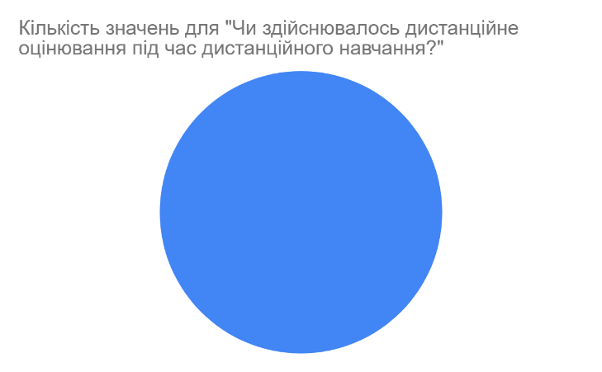

Відповіді на питання №1 свідчать, що заклад освіти забезпечив реалізацію повного циклу освітнього процесу навіть в умовах дистанційного навчання: 100% респондентів відповіли «так», Це означає, що: були створені технічні умови для дистанційного контролю знань , студенти отримували завдання, тестові матеріали та здавали роботи онлайн

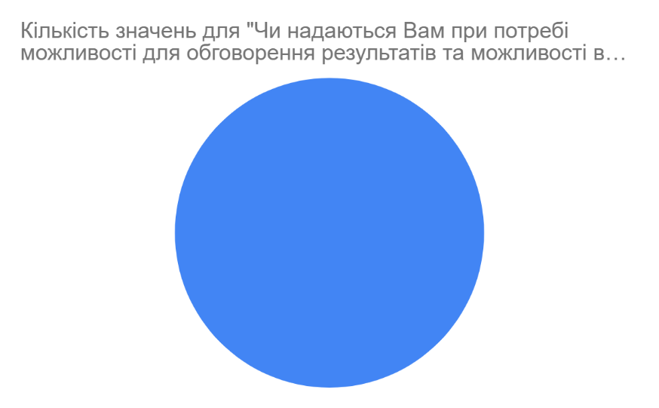

Відповіді на питання №2 свідчать, що усі опитані здобувачі освіти (100%) відповіли «так», це демонструє демократичність, відкритість до діалогу та гнучкість освітнього процесу

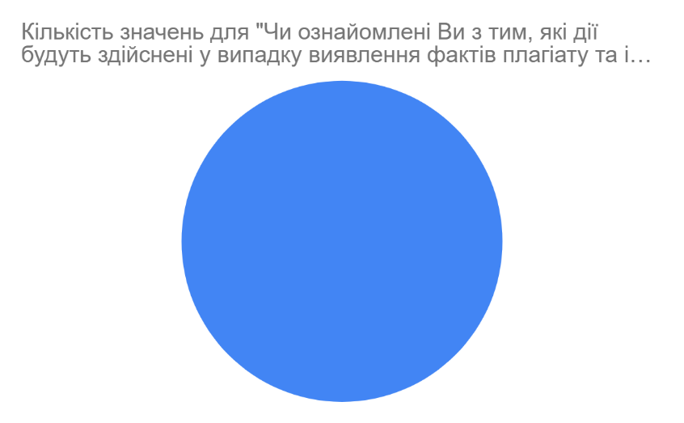

Відповіді на питання №3 свідчать, що у закладі освіти здійснюється належне інформування студентів щодо політики академічної доброчесності

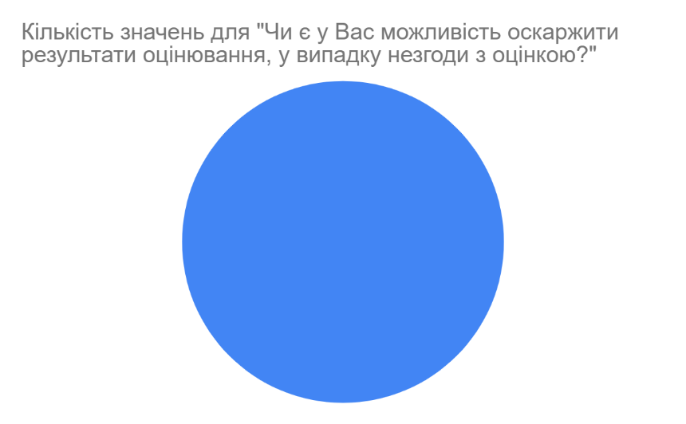

Відповіді на питання №4 свідчать, про: наявність механізмів апеляції, за якими студент має право подати запит на перегляд результату; обізнаність студентів щодо своїх прав у разі незгоди з оцінюванням

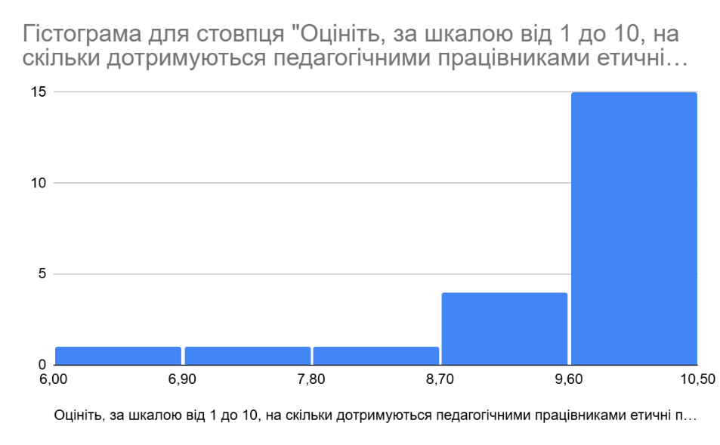
Аналіз відповідей демонструє високу загальну оцінку етичної поведінки педагогічних працівників. Більшість респондентів поставили оцінки від 7 до 10, (15 здобувачів- 10 балів) що свідчить про високий рівень задоволеності студентів культурою спілкування, професійною етикою та справедливістю в оцінюванні. Лише один здобувач освіти поставив 6 балів, що може свідчити про окрему ситуацію, де студент міг сприймати взаємодію як не зовсім нейтральну або достатньо чутливу до його потреб.
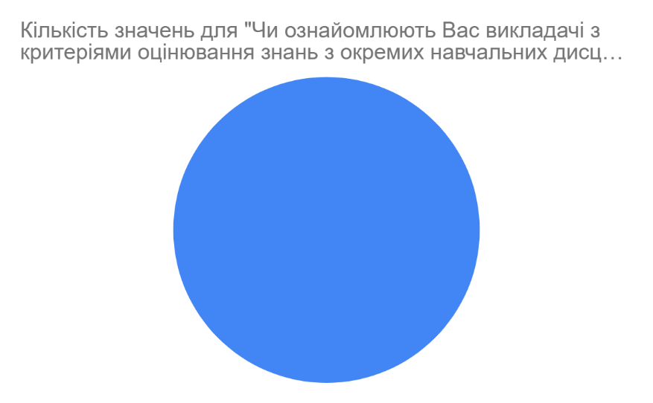
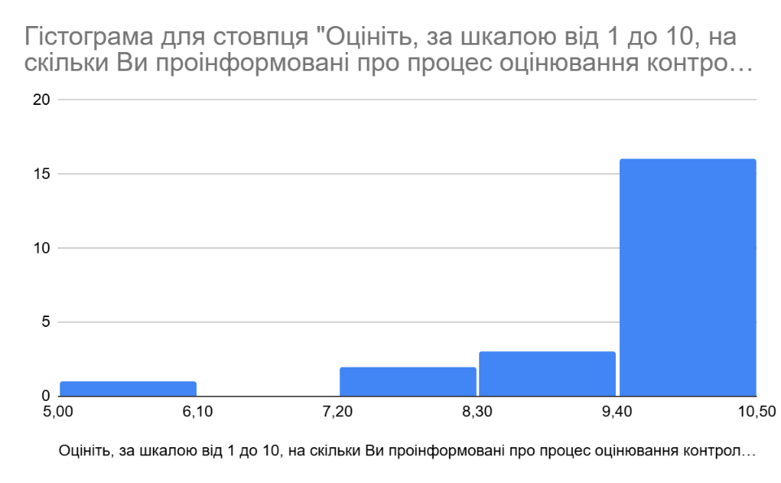
Більшість студентів поставила високі бали (7–10) — це демонструє відкритість процедур, вчасність виставлення оцінок, прозорість критеріїв та доступ до результатів

Відповіді на питання №7 показують, що усі опитані здобувачі освіти (100%) підтвердили, що викладачі ознайомили з критеріями оцінювання знань з окремих навчальних дисциплін. Це свідчить про дотримання принципів відкритості та прозорості підходу до оцінювання

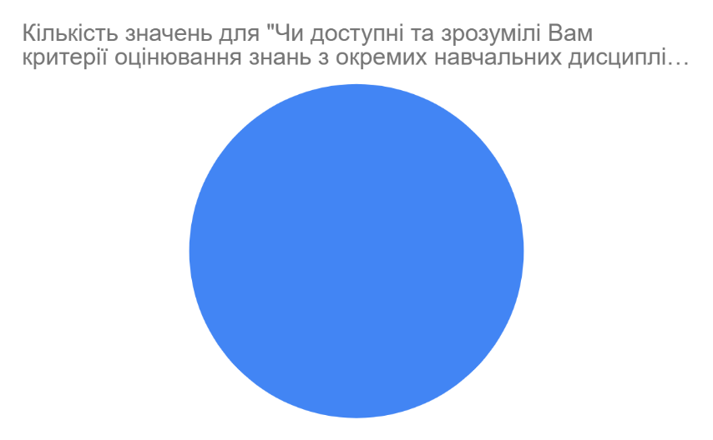

Результати відповідей на питання №8 свідчать, що усі респонденти зазначили, що їм доступні та зрозумілі критерії оцінювання знань з окремих навчальних дисциплін. Даний результат показує обізнаність здобувачів освіти у власному освітньому процесі, що є результатом якісної комунікації викладача зі студентами

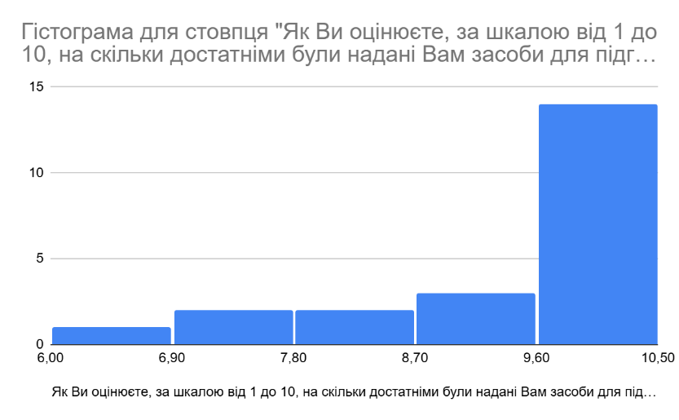
Загальна динаміка відповідей демонструє переважно позитивне сприйняття студентами наданих можливостей для підготовки: частина респондентів обрала високі оцінки від 7 до 10 балів, що свідчить про задоволення якістю доступних навчальних матеріалів, консультацій, методичних вказівок, доступу до електронних ресурсів

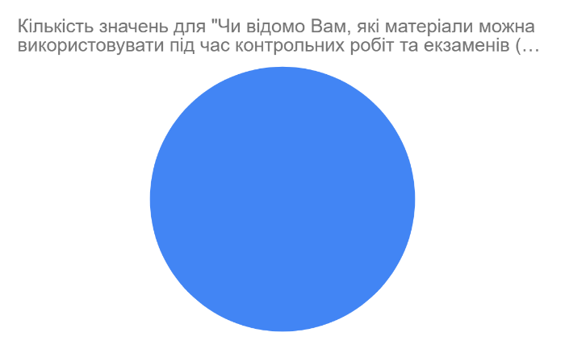

Відповіді на питання №10 свідчать, що про належне інформування здобувачів освіти щодо дозволених матеріалів під час контрольних заходів (заліків, модулів, іспитів тощо).
За результатами анкетування здобувачів освіти ОПП «Економіка» встановлено високий рівень задоволеності студентів організацією освітнього процесу, системою оцінювання та дотриманням принципів академічної доброчесності.

